Precursores e Réplicas usando a estação BOAV
A estação BOAV esta localizada à aproximadamente 1° (111.8 km) da região epicentral. Essa estação tem conseguido registrar inúmeras réplicas e também precursores do evento principal que mostram ondas de superfície características. Para servir como modelo de busca (Template) escolhemos trabalhar com um evento pequeno (mag 2.2 MLv) e que foi bem registrado pela estação BOAV. O evento trabalhado inicialmente foi o evento usp2021cuaw.

Templates Utilizados
O template ocorreu no dia 2021-02-09 às 10:14:18 UTC. Teve sua magnitude estimada em 2.2 MLv utilizando a estação BOAV. O evento não teve o seu hipocentro determinado. Para os testes trabalhamos os três diferentes templates:
- Template contento a onda P, S e Superfície, nas três componentes HHZ, HH1 e HH2 filtrados entre 0.9 e 2.5 Hz. Nessa banda de frequência as ondas de superfície são dominantes. Neste primeiro template usamos uma janela de dados entre P-5 segundos e S+40 segundos (T1).
- Template equivalente ao anterior, mas com uma janela mais focada nas ondas de superfície, entre S+0 segundos e S+15 segundos (T2).
- Um terceiro template do mesmo evento foi testado entre às frequências de 4 e 8 Hz, e uma janela contendo P-2 segundos e S+8 segundos (T3).
Os três templates são mostrados abaixo:
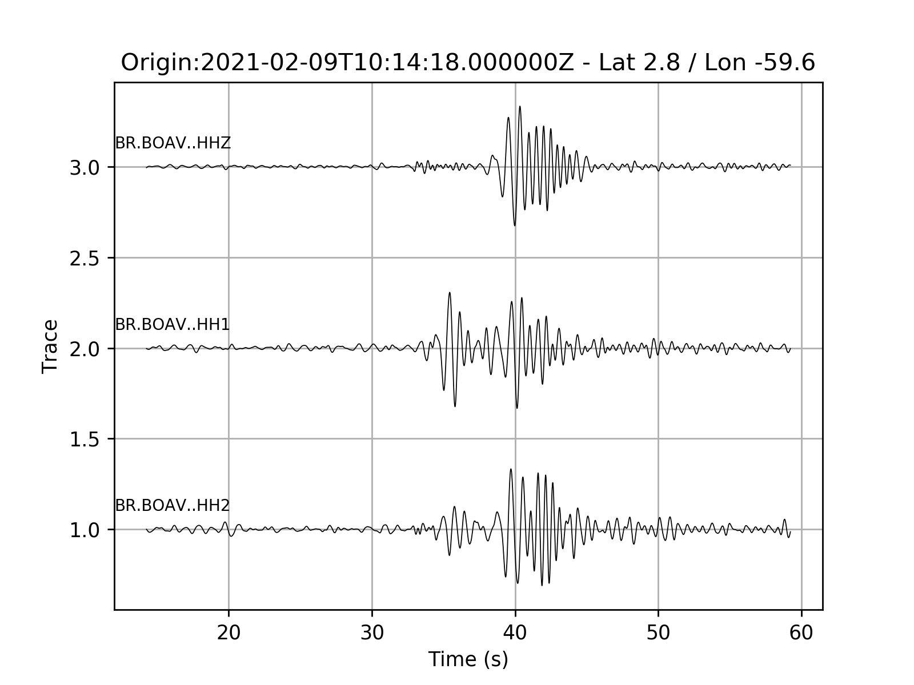Template T1 | 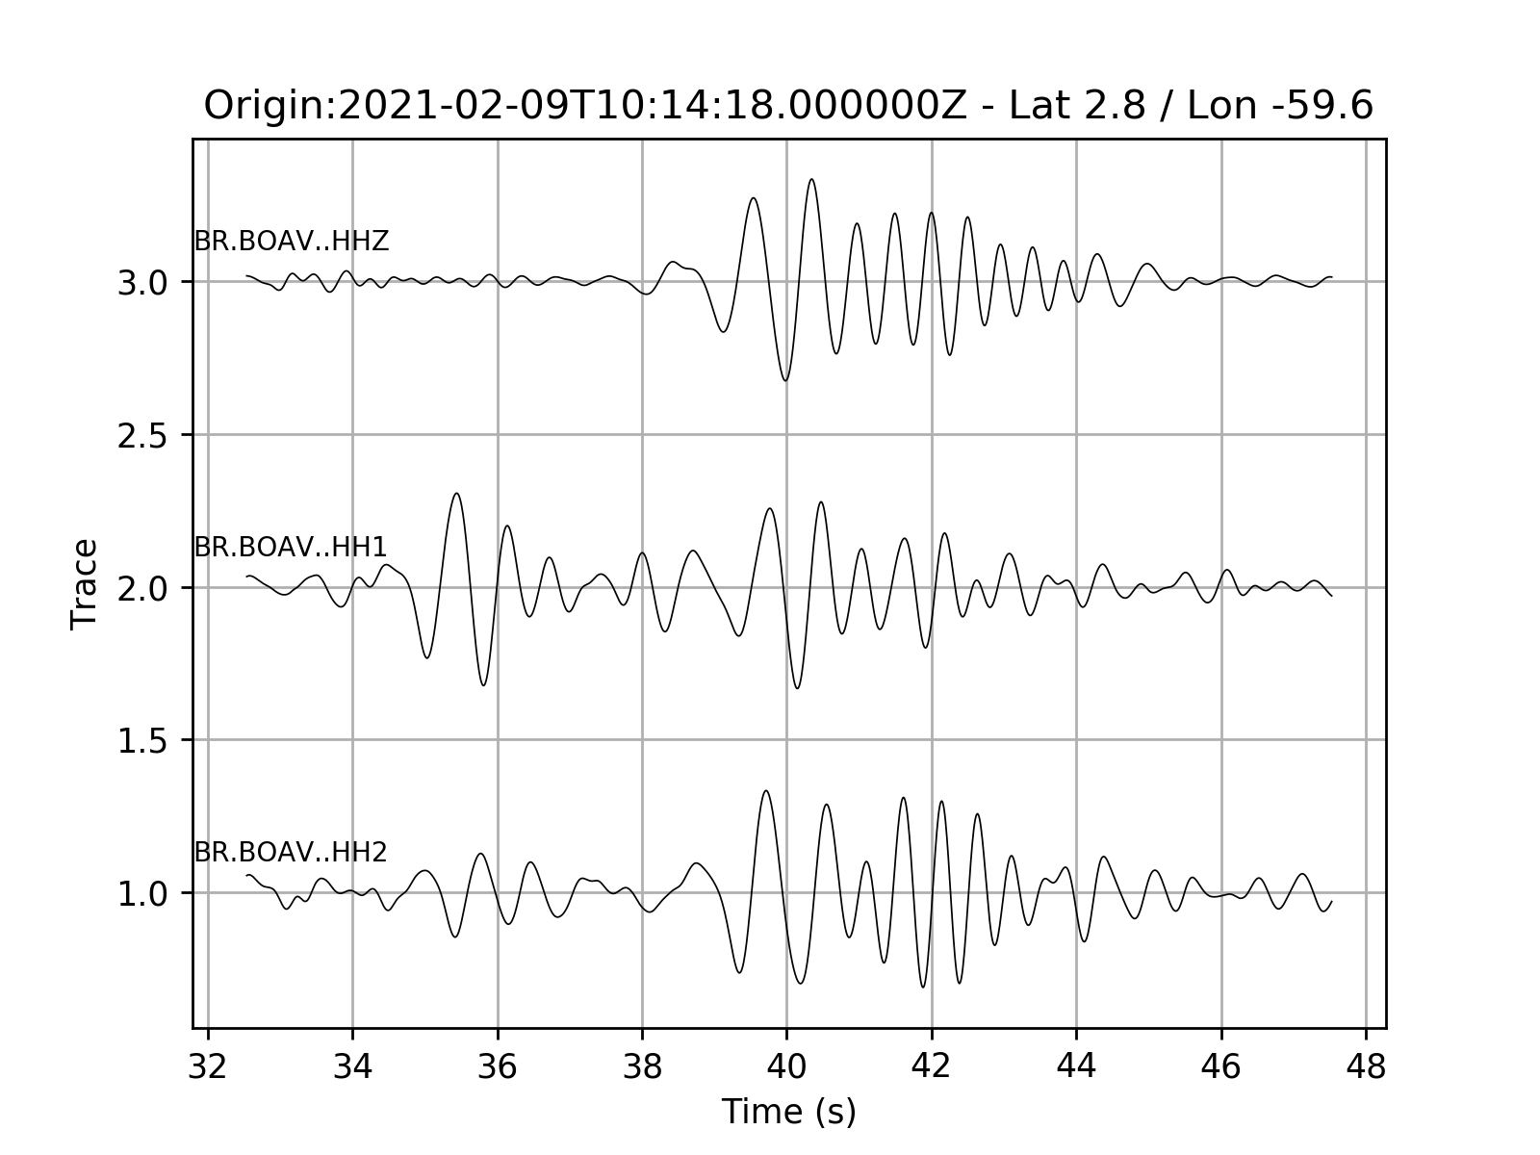Template T2 | 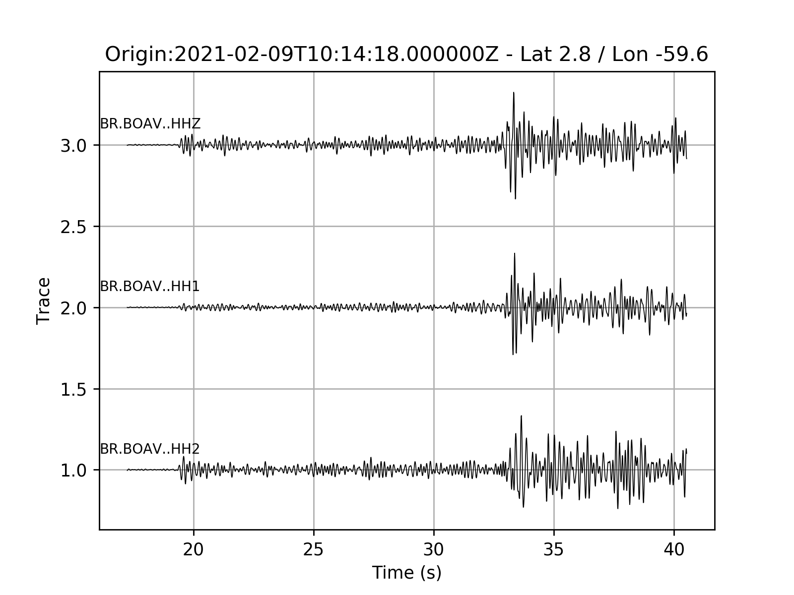Template T3

Intervalo de detecção
A detecção foi feita nos meses entre Outubro de 2020 e Fevereiro (última atualização inclui o dia 13) de 2021. A estação BOAV transmite os seus dados por satélite para o IAG/USP e tem uma ótima disponibilidade dos dados.
Na figura abaixo é mostrado o gráfico da disponibilidade de dados para a estação BOAV arquivados no arquivo do Centro de Sismologia da USP. A estação é equipada com um sensor Nanometrics, Trillium 120PA. Os canais estão orientados na direção Z12 (mas correspondem a direção vertical, norte-sul e leste-oeste. Na figura, todos os gaps maiores do que um minuto estão indicados.
 | O arquivo de dados é atualizado semanalmente logo este gráfico inclui apenas os dados até o dia 07/02/2021 (uma semana atrás).
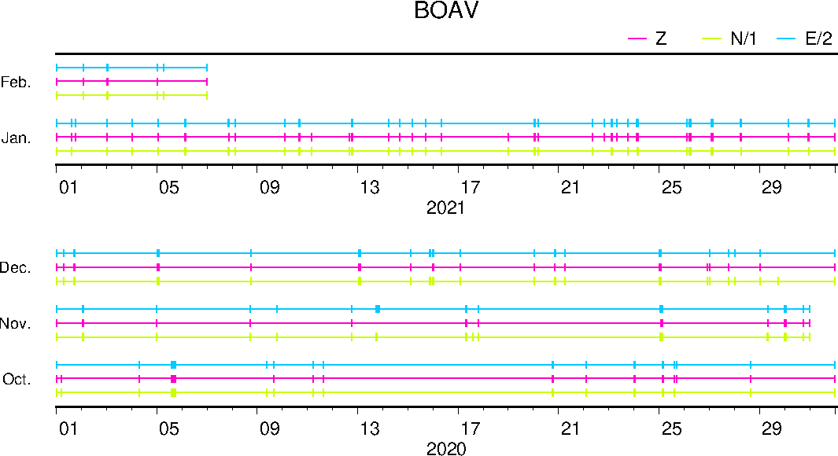Disponibilidade de dados na estação BOAV entre 10/2020 e 02/2021. Atualizado em 2021-02-14.

Número de detecções
Executamos as detecções para cada um dos templates T1, T2 e T3, inicialmente apenas no dia 2021-02-01 para testar o limiar de detecção mais adequado. Em seguida executamos a detecção entre o dia 2020-12-01 até o dia 2021-02-14 às 00:00. Cada template tem um comportamento diferente frente aos dados, e a escolha do limiar de detecção deve ser adaptado para cada um.
Nas figuras abaixo apresentamos os resultados para esta detecção inicial, realizada com os dados do dia 01 de fevereiro de 2021.
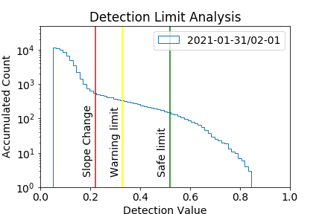 | 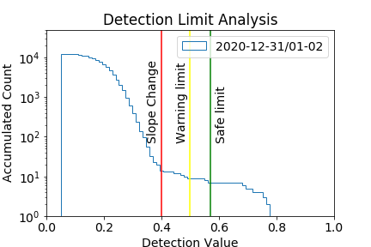 | 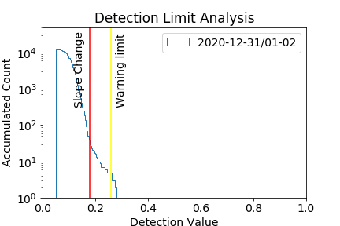
Em cada figura são interpretados três limites de detecção diferentes. O vermelho, o amarelo e o verde. O vermelho é o menor valor de correlação o qual acreditamos ser possível corresponder uma detecção de um sismo, ou seja, qualquer detecção com limiar menor do que o valor vermelho deve ser um ruído que se correlacionou com parte do template. O valor do amarelo seria o limiar otimista, ou seja um limiar que deve pegar o catálogo mais completo, com o detrimento de pegar alguns sinais que embora sejam sismos, não seriam sismos na região de interesse. E por fim, o verde, seria o limiar conservador, valor que deve pegar boa parte dos eventos, mas que, pode deixar de detectar algum evento menor mas sem incluir sinais diferentes do desejado ou detecções no ruído.
Na tabela abaixo listamos de forma resumida os limiares indicados nas figuras acima:
 | Template T1 | Template T2 | Template T3
Vermelho | 0.22 | 0.40 | 0.18
Amarelo | 0.33 | 0.50 | 0.26
Verde | 0.52 | 0.57 | -
A análise da detecção do template T3 mostra que ele é incapaz de gerar detecções para limiares maiores do que 0.35, abaixo desse valor ele mostra um comportamento crescente com uma taxa quase que constante do número de detecções com a redução do limiar, indicando praticamente que todas as detecções são resultado de uma correlação do sinal filtrado com o ruído na maior parte do tempo. Isso indica que provavelmente o template é muito complexo para realizar uma detecção. Lembramos que o template 3 é resultado de um sinal filtrado com uma frequência alta (4-8Hz), que contém todo o intervalo de dados entre as ondas P e S. Ainda, o template foi gerado a partir de um evento de baixa magnitude, e provavelmente ele esta se comportando como um template contendo apenas ruído e a detecção esta assim no limiar do ruído.
Já os templates (1) e (2) apresentam um comportamento mais próximo do esperado com uma curva com três estágios distintos de crescimento relacionada com a diminuição do limiar de detecção. O template T1 é um template que inclui as ondas P e S, mas, devido as bandas de frequência escolhidas o seu sinal dominante são as ondas de superfície registradas. O template T2 é mais focado nas ondas de superfície sem incluir o registro da onda P, que nesta banda de frequência não apresenta amplitude significativa do sinal.
Essas características se refletem ao valor do limiar verde de detecção do T1 tende a ser menor do que para o template T2 devido a maior quantidade de sinal em T2 que fica descorrelacionado mesmo quando, as ondas de superfície se correlacionam. Uma outra característica importante é que o template T1 tem uma indicação mais forte de que os eventos não devem se sobrepor no tempo por “exigir” que ao redor das ondas de superfície o sinal seja dominado por um sinal de mais baixa amplitude.

Resultados
O template T1 gerou detecções no intervalo entre 2020-12-19T15:52:35.4 e 2021-02-13T23:13:03.77 totalizando 685 detecções com magnitudes entre 1.47 MLv e 4.77 MLv. Já o template T2, gerou detecções entre 2020-12-07T14:49:36 e 2021-02-13T23:13:03.78, totalizando 966 detecções com magnitudes entre 1.47 MLv e 4.22 MLv. Em geral os dois templates geraram valores equivalentes de detecções no intervalo desejado. Mais interessante, quando utilizamos os limiares como definidos pelas curvas verdes, conservadores nenhum dos dois templates foi capaz de detectar o evento principal, ocorrido no dia 31/01/2021.
A primeira análise que conseguimos relizar do catálogo é a distribuição temporal das detecções acumuladas. Nas figuras abaixo mostramos a evolução para as detecções tanto para o template T1, quanto para o template T2 ( e ).
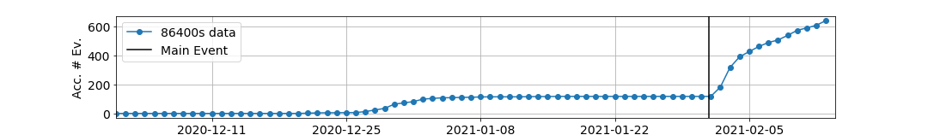Detecção template T1
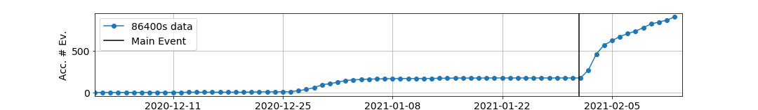Detecção template T2
De forma geral ambas das curvas de detecção são muito parecidas para ambos os templates.
Uma segunda análise que podemos fazer é do decaimento do número de detecções depois do sismo principal, registrado no dia 31-01. Na e mostramos essa análise para ambos os casos.
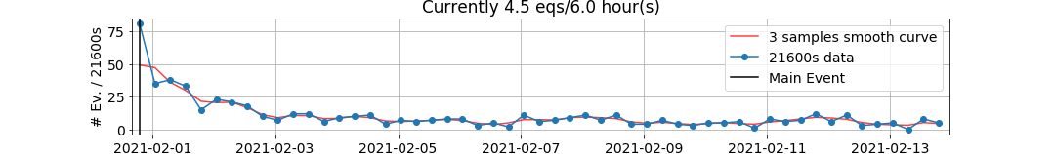Event Dacay
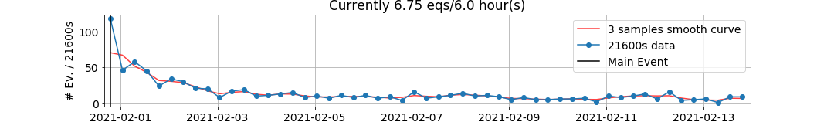Event Dacay
Diferente do que para o número de eventos, o template T2 agora indica que atualmente temos um total de 6.7 eventos ocorrendo a cada 6 horas, enquanto que o template T1 esta indicando que estamos observando apenas 4.75 evento a cada 6 horas. Essa diferença dos valores observados se deve como já discutimos a capacidade do template T2 detectar eventos mais próximos no tempo, de forma mais precisa!
O catálogo conservador recomendado neste momento é o catálogo gerado pelo template T2, com um limiar de 0.57 (definido pela linha verde na figura .
 | O evento principal não foi detectado por nenhuma dos templates quando o limiar verde foi considerado. O coeficiente de correlação deste evento, com o template utilizado esta em torno de 0.42, ou seja, ele é apenas detectado pelo template T1 no limiar amarelo, ou então, pelo template T2 no limiar vermelho. Nestes casos, o template T1 detecta no total 1569 e 2335 eventos respectivamente. Ambas as detecções neste caso não alteram o distribuições dos eventos detectados no tempo, mas sim, apenas o seu número absoluto de detecções por intervalo de tempo. Neste caso, a taxa de eventos no tempo de altera de 4.75 e 6.7 eventos a cada 6 horas para 10.5 e 13.75 eventos a cada seis horas para o dia 2021-02-14.

Catálogo gerado
Este exercício gerou uma série de catálogos que podem ser utilizado em futuras pesquisas. Escolha o catálogo abaixo que deseja obter;

Catálogo Conservadores
- Catálogo gerado pelo template T1, usando um limiar de 0.52 (Verde)
- Catálogo gerado pelo template T2, usando um limiar de 0.57 (Verde)

Catálogo Alternativos
- Catálogo gerado pelo template T1, usando um limiar de 33 (Amarelo)
- Catálogo gerado pelo template T2, usando um limiar de 40 (Vermelho)

